area 6 – Arrays multidimensionales
Enunciado
1. A partir de la siguiente imagen, que valor hay en las casillas de la matriz llamada gradeTable:
a.
[0][0] = 99
[1][1]=91
[3][4]=98
[5][2]=65

b. Escribe una sentencia en Java que ponga un cero en la fila 5, columna 3.

gradeTable[5][3]=0;

c. Escribe la línea de declaración para la matriz gradeTable.
Int[] gradeTable= new int[7][5]

d. ¿Qué realizan o devuelven las siguientes expresiones:
i. gradeTable[3][4]++; Aumentar la casilla en uno. De 98 a 99
ii. int value = (gradeTable[6][2] + 2) / 2; Cramos la variable value dandole un valor sacandolo de la posición 6-2 del array multidimensional.
iii. GradeTable[7][2] = 9; Damos valor 9 a la casilla 7-2. Posiblemente error por la mayuscula del nombre de la tabla.
iv. GradeTable[3.2][1] = 8; Error ya que no los arrays son int no doubles.
v. gradeTable[1++][2] = 4; Dariamos valor de 4 a la casilla 2-2

2. Si creamos un array bidimensional de la siguiente forma: int[][] myArray = {{8,1,2,2,9}, {1,9,4,0,3}, {0,3,0,0,7}};
a. ¿cuál es el valor myArray[1][2]?
Es 9

3. Sin usar IntelliJ, ¿qué crees que pasará al ejecutar el siguiente programa? Razona tu respuesta.
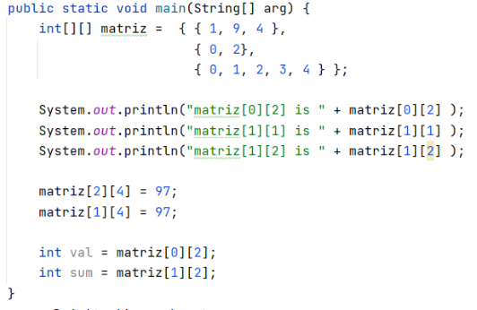
El único problema que veo es en dar valor al campo [1][4]=97 ya que la matriz [1] solo tiene dos campos.

a. ¿Qué obtendríamos al mostrar: matriz[0][2], matriz[1][1], matriz[2][5] y matriz[3][0]?
[0][2]=9
[1][1]=2
[2][5]=Error ya que no existe el campo.
[3][0]=Error ya que no existe el campo

b. ¿Cuál es la longitud del objeto matriz? Razona tu respuesta.
Es 3 ya que la longitud de un array ,multidimensional es de la primera coordenada o array contenedor.

c. ¿Cuál es la longitud de cada una de las filas? ¿Cómo puedo averiguar la longitud de cada una de las filas?
Matriz[0].length=3;
Matriz[1].length=2;
Matriz[2].length=5;

d. ¿Se puede reemplazar la fila 0 de la matriz con una nueva matriz 1D (array) que contenga un número diferente de celdas que la fila original? Si es así, escribe el código que lo haría.
Si, se puede.
Creas una nueva array int[] neoarray = {1,2,3,4};
Y luego vinculamos el campo [0] al nuevo array.
matriz[0]=neoarray;
e. Crea un código que imprima la matriz.
for(int i=0;i<matriz.length;i++){
for(int j=0; j<=matriz[i].length;j++){
System.out.print(matriz[i][j] + “ “)
}
System.out.println();
}

4. Crea un método que imprima la siguiente matriz. Si la fila es nula que imprima “Fila vacía”.
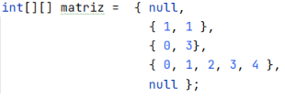

for(int i=0;i<matriz.length;i++){
for(int j=0; j<=matriz[i].length,j++){
if(matriz[i]==null){
System.out.print(“Fila vacía”);}
else{
System.out.print(matriz[i][j] + “, “)
}
System.out.println();
}

5. Declara una matriz bidimensional de int, denominada int2d, que contenga cinco filas, cada una de las cuales contiene diez enteros.

Int[][] int2d = new int[5][10];

6. Escribe código para imprimir el último número entero en la tercera fila de la matriz que creaste en el ejercicio anterior. Luego, escribe una sentencia de asignación que asigne 100 al último elemento de la matriz int2d.

7. Escribe un bucle para imprimir todos los elementos de int2d. Imprima una fila
por línea con un espacio entre cada elemento en una línea.

8. Supón que vas a realizar un seguimiento de las ventas diarias de periódicos en el quiosco local.
Declara una matriz bidimensional de 52 × 7 de int e inicializa cada uno de sus elementos en 0.

9. Escribe un método para calcular la cantidad promedio de periódicos vendidos por semana, usando la matriz que declaraste en el ejercicio anterior.

10. Escribe un método para calcular la cantidad promedio de periódicos vendidos los domingos, usando la matriz que declaraste en el ejercicio anterior. Suponga que el domingo es el último día de la semana.
11. Investiga. ¿Son posibles las matrices tridimensionales? ¿Cómo se crearía e inicializaría?

